PRÁCTICA 2:

PRUEBAS DE CAJA BLANCA: EL GRAFO DE FLUJO

HECHO POR: IZAN NAVARRO

Contenido
PRÁCTICA 1: 1
PRUEBAS DE CAJA BLANCA: EL GRAFO DE FLUJO 1
Introducción 3
Primera parte (4 puntos) 4
Segunda parte (6 puntos) 5
Formato de entrega: 7

Introducción
Como hemos visto en la parte teórica del módulo 1, dentro de las pruebas de Caja Blanca nos encontramos la técnica de Cobertura de Caminos o Técnica del Camino Blanco.
Dicha técnica nos permite obtener una medida de la complejidad lógica de un diseño y usar esta medida como guía para la definición de un conjunto básico derivando casos de prueba a partir de un conjunto de caminos por los cuales puede circular el flujo de control.
Cada grafo se compone de nodos, aristas y regiones.
Otro apartado muy importante dentro de los grafos de flujo es el de la complejidad ciclomática que es una métrica del software que proporciona una medida cuantitativa de la complejidad lógica de un programa. El valor de la complejidad ciclomática define el número de caminos independientes de un programa, y por lo tanto, el número de casos de prueba a realizar para asegurar que cada sentencia se ejecute al menos una vez, y que cada condición sea evaluada en sus vertientes verdadera y falsa.

Primera parte (4 puntos)
En esta parte de la práctica el alumno deberá obtener un grafo de flujo a partir del siguiente fragmento de código.
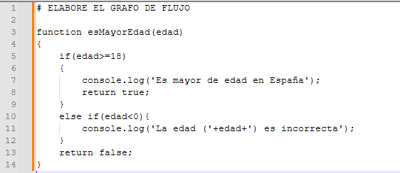
Resultado:
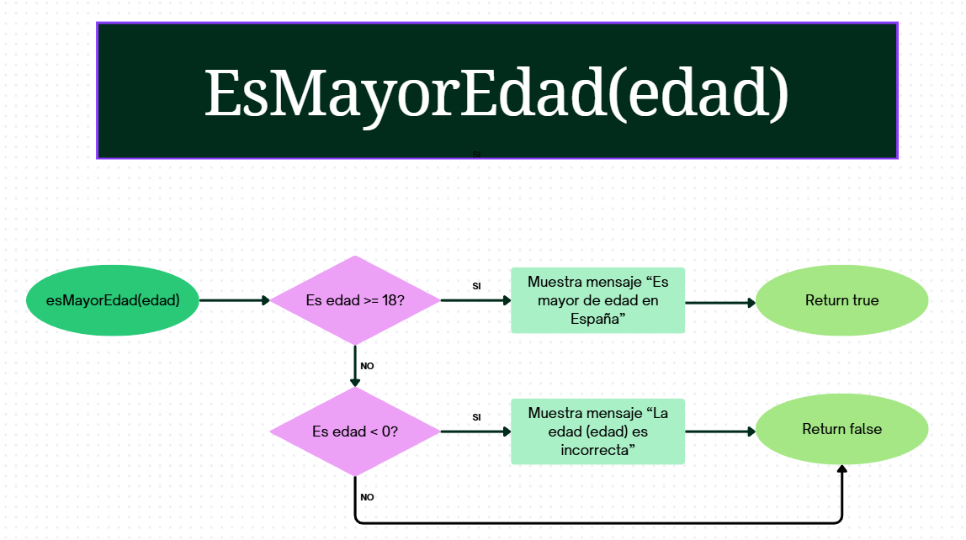

Segunda parte (6 puntos)
Dado el grafo de flujo anterior, el alumno deberá obtener los siguientes datos:
- Número de nodos, aristas y regiones.

Nodos:
- Inicio → esMayorEdad(edad)
- Decisión → ¿edad >= 18?
- Proceso → Muestra "Es mayor de edad en España"
- Salida → Return true
- Decisión → ¿edad < 0?
- Proceso → Muestra "La edad (edad) es incorrecta"
- Salida → Return false
Total de Nodos = 7
Aristas (E):
Contamos las conexiones (flechas):
- Inicio → ¿edad >= 18?
- ¿edad >= 18? (Sí) → Muestra mensaje “Es mayor de edad…”
- Muestra mensaje “Es mayor de edad…” → Return true
- ¿edad >= 18? (No) → ¿edad < 0?
- ¿edad < 0? (Sí) → Muestra mensaje “La edad es incorrecta”
- Muestra mensaje “La edad es incorrecta” → Return false
- ¿edad < 0? (No) → Return false
➡️ Total de aristas (E) = 7
- Regiones (R):
Por la fórmula de Euler para grafos planos:
- $R=E-N+2$
$$R=7-7+2=2$$➡️ Número de regiones = 2

- Cálculo de la complejidad ciclomática

La complejidad ciclomática se calcula con la fórmula:
$$V(G)=E-N+2 \\ V(G)=7-7+2=2$$
➡️ Complejidad ciclomática = 2

- Número de nodos predicado.

Los nodos predicado son los que representan decisiones o bifurcaciones.
En el grafo hay dos decisiones:
- ¿edad >= 18?
- ¿edad < 0?
➡️ Nodos predicado = 2

- Caminos independientes en ejecución.
El número de caminos independientes es igual a la complejidad ciclomática, es decir 2.
Caminos:
- Camino 1:
Inicio → edad >= 18 (Sí) → mensaje "Es mayor de edad" → Return true
- Camino 2:
Inicio → edad >= 18 (No) → edad < 0 (Sí/No) → mensaje o retorno → Return false

Formato de entrega:
Los alumnos deberán entregar el resultado en un archivo .pdf con la siguiente estructura:
Practica “Número de práctica” – Nombre

